Металлические шкафы
для одежды (ШРМ)

Офисные шкафы для одежды металлические представляют собой металлическую конструкцию, состоящую из нескольких секций, снабженных замками. Они отлично вписываются в интерьер каждого современного офиса и дают возможность надежно и бережно сохранить верхнюю и сменную форменную одежду сотрудников.

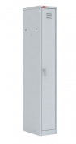
ШРМ - 11
Шкаф разборный металлический односекционный для хранения одежды.
1860х300х500 мм | 3 227 р
1860х400х500 мм | 3 957 р

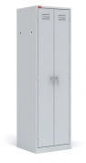
ШРМ - АК
Шкаф металлический разборный двухсекционный для хранения одежды.
1860х500х500 мм | 4 748 р
1860х600х500 мм | 4 990 р
1860х800х500 мм | 6 230 р

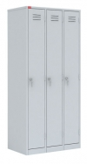
ШРМ - 33
Шкаф разборный металлический трехсекционный для хранения одежды.
7 428 р

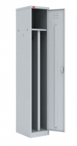
ШРМ - 21
Шкаф разборный металлический односекционный с двумя отделениями для одежды.
4 148 р

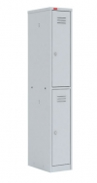
ШРМ - 12
Шкаф разборный металлический односекционный с двумя отделениями для одежды.
3 603 р

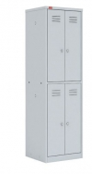
ШРМ - 24
Шкаф разборный металлический двухсекционный с четырьмя отделениями для одежды.
5 706 р

ШРМ - 22
Шкаф металлический разборный двухсекционный повышенной жесткости для одежды.
1860х600х500 мм | 6 983 р
1860х800х500 мм | 8 174 р

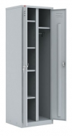
ШРМ - 22У
Шкаф разборный металлический двухсекционный для одежды и документов.
1860х600х500 мм | 5 509 р
1860х800х500 мм | 6 887 р

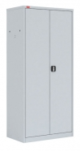
ШАМ - 11.Р
Шкаф разборный металлический для хранения верхней одежды в офисе.
7 378 р

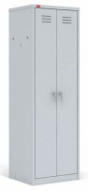
ШРМ - С
Шкаф металлический разборный двухсекционный для хранения одежды.
Размеры:
1860х500х500 мм | 4 985 р
1860х600х500 мм | 5 238 р
1860х800х500 мм | 6 540 р

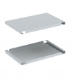
ПОЛКА ДЛЯ ШКАФА ШРМ
Полка для хранения обуви для шкафов ШРМ.

20х295х450 мм | 207 р
20х395х450 мм | 167 р
20х835х460 мм | 204 р

ШКАФЫ ДЛЯ ОДЕЖДЫ МОДУЛЬНЫЕ

Модульные металлические шкафы для одежды снискали себе заслуженную популярность. Модульность позволяет пристраивать к основному металлическому шкафу неограниченное количество секций с дополнительными отделениями. Неоспоримым преимуществом этих шкафов является возможность надстройки к основному корпусу необходимого количества секций с дополнительными отделами. Такое решение позволяет организовать зону хранения любого размера.

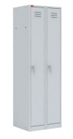
ШРМ - 22 - М
Шкаф металлический разборный двухсекционный для одежды.
1860х600х500 мм | 4 990 р
1860х800х500 мм | 6 230 р

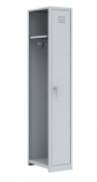
ШРМ - М
Промежуточная секция модульного ряда.
1860х300х500 мм | 2 496 р
1860х400х500 мм | 3 054 р

ШКАФЫ СУШИЛЬНЫЕ

Металлические сушильные шкафы для одежды (сушилки) практически незаменимы на производстве, связанном с повышенной влажностью. Однако область их применения не ограничивается фабриками и производственными организациями, поскольку их можно использовать и в домашних условиях для сушки одежды, обуви и белья. Мы предлагаем Вам купить металлические сушильные шкафы серии ШСО, которые можно использовать для сушки одежды и обуви.

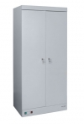
ШСО - 2000
Металлический сушильный шкаф для одежды и обуви.
Размеры: 1810х800х510 мм Вес: 60 кг

28 227 р.

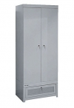
ШСО - 22М
Металлический сушильный шкаф для одежды и обуви.
Размеры: 2200х800х500 мм
Вес: 69 кг
23 123 р.

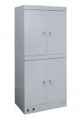
ШСО - 2000 - 4
Металлический сушильный шкаф для одежды и обуви.
Размеры: 1810х800х510 мм
Вес: 62 кг
33 892 р.

